**Матеріально-технічне забезпечення закладу освіти**

**(згідно з ліцензійними умовами)**

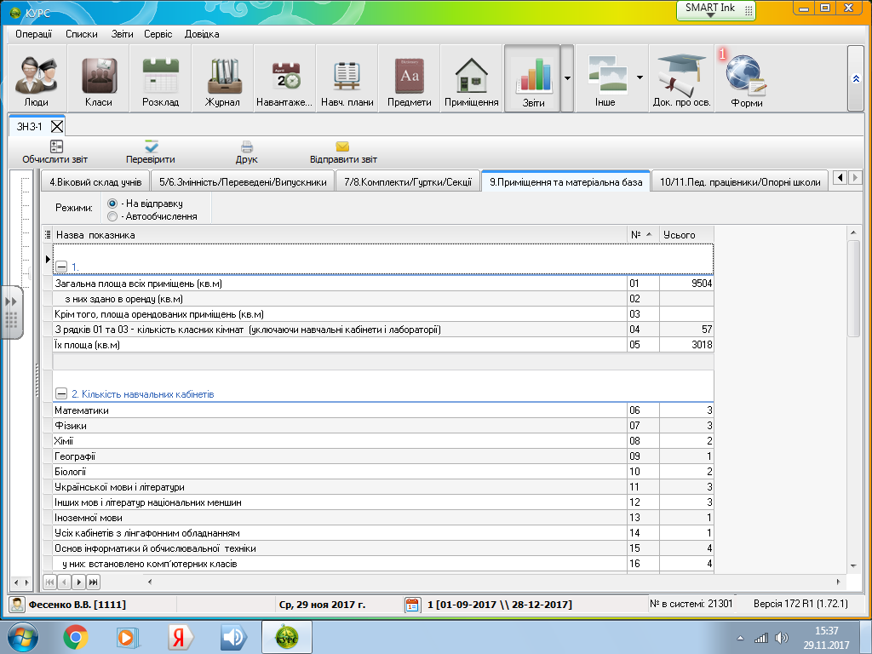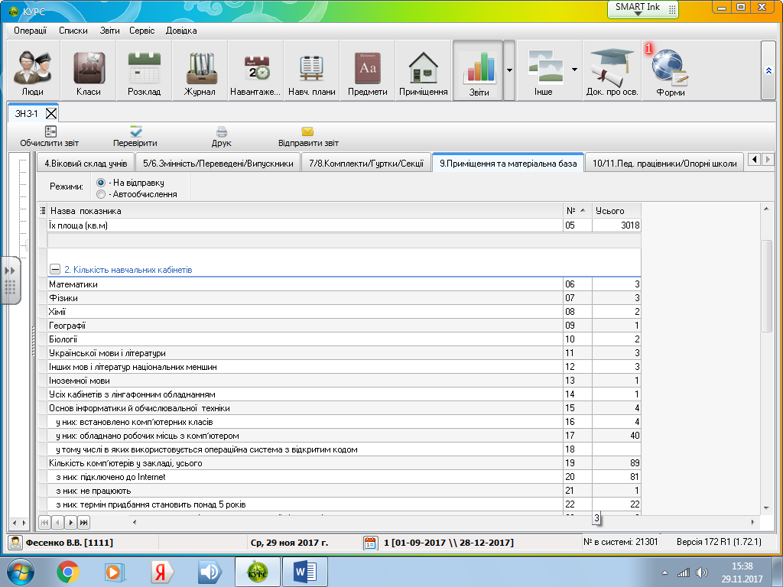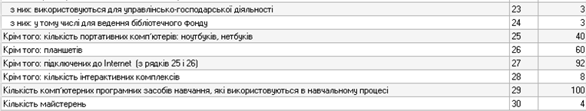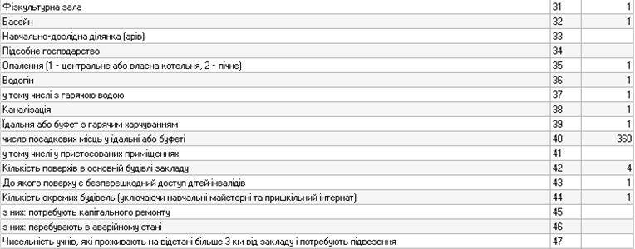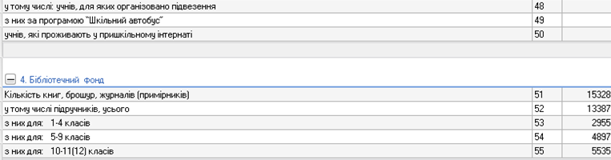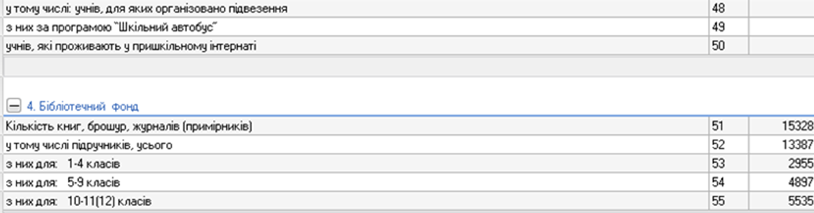

|  |  |  |
| --- | --- | --- |
| **медіатека** | **56** | **1** |